АДМИНИСТРАЦИЯ БЕРДНИКОВСКОГО СЕЛЬСКОГО ПОСЕЛЕНИЯ

УТВЕРЖДАЮ
Глава муниципального образования
Бердниковского сельского поселения
_____________Г.Н. Рябенкова
«06» марта 2018г.

ИНСТРУКЦИЯ

О мерах пожарной безопасности на территориях, зданиях и помещениях
АДМИНИСТРАЦИИ БЕРДНИКОВСКОГО СЕЛЬСКОГО ПОСЕЛЕНИЯ

д . Березкино

- Общие положения

Настоящая инструкция разработана в соответствии с Постановлением Правительства РФ от 25.04.2012 N 390 "О противопожарном режиме" (Правила противопожарного режима в Российской Федерации), Приказом МЧС РФ от 12.12.2007 N 645 (ред. от 22.06.2010) "Об утверждении Норм пожарной безопасности "Обучение мерам пожарной безопасности работников организаций" и устанавливает нормы поведения людей и содержания территорий, зданий, сооружений, Администрации Бердниковского сельского поселения)
  - в целях обеспечения пожарной безопасности и является обязательной для исполнения всеми работниками, не зависимо от их образования, стажа работы в профессии, а также для сезонных работников, командированных в организацию работников, обучающихся, прибывших на производственное обучение или практику.
1.2. Все работники предприятия должны допускаться к работе после прохождения инструктажа и обучения мерам пожарной безопасности. Обучение работников мерам пожарной безопасности осуществляется путем проведения противопожарного инструктажа и прохождения пожарно-технического минимума в соответствии с нормативными документами по пожарной безопасности.
1.3. В целях реализации Приказа МЧС РФ от 12.12.2007 N 645 (ред. от 22.06.2010) "Об утверждении Норм пожарной безопасности "Обучение мерам пожарной безопасности работников организаций" инструктажи по пожарной безопасности подразделяются на:
- вводный;
- первичный;
- повторный (не реже 1 раза в год);
- внеплановый;
- целевой.
1.4. Вводный противопожарный инструктаж в организации проводится инженером по охране труда и пожарной безопасности или лицом, ответственным за пожарную безопасность, назначенным приказом (распоряжением) руководителя организации.
1.5. Первичный, повторный, внеплановый и целевой противопожарный инструктаж проводит непосредственный руководитель работника.
1.6. О проведении вводного, первичного, повторного, внепланового, целевого противопожарного инструктажей делается запись в журнале учета проведения инструктажей по пожарной безопасности с обязательной подписью инструктируемого и инструктирующего.
1.7 Руководители, специалисты и работники организаций, ответственные за пожарную безопасность, обучаются пожарно-техническому минимуму в объеме знаний требований нормативных правовых актов, регламентирующих пожарную безопасность, в части противопожарного режима, пожарной опасности технологического процесса и производства организации, а также приемов и действий при возникновении пожара в организации, позволяющих выработать практические навыки по предупреждению пожара, спасению жизни, здоровья людей и имущества при пожаре.
1.8. Обучение пожарно-техническому минимуму руководителей, специалистов и работников организаций, не связанных с взрывопожароопасным производством, проводится в течение месяца после приема на работу и с последующей периодичностью не реже одного раза в три года после последнего обучения, а руководителей, специалистов и работников организаций, связанных с взрывопожароопасным производством, один раз в год.
1.9. Лица, виновные в нарушении (невыполнение, ненадлежащее выполнение или уклонение от выполнения) настоящей Инструкции о мерах пожарной безопасности несут уголовную, административную, дисциплинарную или иную ответственность в соответствии с действующим законодательством РФ.
- Порядок содержания территории, зданий, сооружений и помещений, эвакуационных путей

  - На территории, зданиях, сооружениях и в помещениях Администрации Бердниковского сельского поселения запрещается:
а) хранить и применять на чердаках, в подвалах и цокольных этажах легковоспламеняющиеся и горючие жидкости, порох, взрывчатые вещества, пиротехнические изделия, баллоны с горючими газами, товары в аэрозольной упаковке, целлулоид и другие пожаро-взрывоопасные вещества и материалы, кроме случаев, предусмотренных иными нормативными документами по пожарной безопасности;
б) использовать чердаки, технические этажи, вентиляционные камеры и другие технические помещения для организации производственных участков, мастерских, а также для хранения продукции, оборудования, мебели и других предметов;
в) размещать в лифтовых холлах кладовые, киоски, ларьки и другие подобные строения;
г) устраивать в подвалах и цокольных этажах мастерские, а также размещать иные хозяйственные помещения, если нет самостоятельного выхода или выход из них не изолирован противопожарными преградами от общих лестничных клеток;
д) снимать предусмотренные проектной документацией двери эвакуационных выходов из поэтажных коридоров, холлов, фойе, тамбуров и лестничных клеток, другие двери, препятствующие распространению опасных факторов пожара на путях эвакуации;
е) производить изменение объемно-планировочных решений и размещение инженерных коммуникаций и оборудования, в результате которых ограничивается доступ к огнетушителям, пожарным кранам и другим системам обеспечения пожарной безопасности или уменьшается зона действия автоматических систем противопожарной защиты (автоматической пожарной сигнализации, стационарной автоматической установки пожаротушения, системы дымоудаления, системы оповещения и управления эвакуацией);
ж) загромождать мебелью, оборудованием и другими предметами двери, люки на балконах и лоджиях, переходы в смежные секции и выходы на наружные эвакуационные лестницы, демонтировать межбалконные лестницы, заваривать и загромождать люки на балконах и лоджиях квартир;
з) проводить уборку помещений и стирку одежды с применением бензина, керосина и других легковоспламеняющихся и горючих жидкостей, а также производить отогревание замерзших труб паяльными лампами и другими способами с применением открытого огня;
и) остеклять балконы, лоджии и галереи, ведущие к незадымляемым лестничным клеткам;
к) устраивать в лестничных клетках и поэтажных коридорах кладовые и другие подсобные помещения, а также хранить под лестничными маршами и на лестничных площадках вещи, мебель и другие горючие материалы;
л) устраивать в производственных и складских помещениях зданий (кроме зданий V степени огнестойкости) антресоли, конторки и другие встроенные помещения из горючих материалов и листового металла;
м) устанавливать в лестничных клетках внешние блоки кондиционеров.
  - При эксплуатации эвакуационных путей и выходов обеспечивается соблюдение проектных решений и требований нормативных документов по пожарной безопасности (в том числе по освещенности, количеству, размерам и объемно-планировочным решениям эвакуационных путей и выходов, а также по наличию на путях эвакуации знаков пожарной безопасности).
  - Двери на путях эвакуации открываются наружу по направлению к выходу из здания.
  - Запоры на дверях эвакуационных выходов должны обеспечивать возможность их свободного открывания изнутри без ключа.
  - При эксплуатации эвакуационных путей, эвакуационных и аварийных выходов запрещается:
а) устраивать пороги на путях эвакуации (за исключением порогов в дверных проемах), раздвижные и подъемно-опускные двери и ворота, вращающиеся двери и турникеты, а также другие устройства, препятствующие свободной эвакуации людей;
б) загромождать эвакуационные пути и выходы (в том числе проходы, коридоры, тамбуры, галереи, лифтовые холлы, лестничные площадки, марши лестниц, двери, эвакуационные люки) различными материалами, изделиями, оборудованием, производственными отходами, мусором и другими предметами, а также блокировать двери эвакуационных выходов;
в) устраивать в тамбурах выходов (за исключением квартир и индивидуальных жилых домов) сушилки и вешалки для одежды, гардеробы, а также хранить (в том числе временно) инвентарь и материалы;
г) фиксировать самозакрывающиеся двери лестничных клеток, коридоров, холлов и тамбуров в открытом положении (если для этих целей не используются устройства, автоматически срабатывающие при пожаре), а также снимать их;
д) закрывать жалюзи или остеклять переходы воздушных зон в незадымляемых лестничных клетках;
е) заменять армированное стекло обычным в остеклении дверей и фрамуг.
2.5. 1. Ковры, ковровые дорожки и другие покрытия полов на объекте и на путях эвакуации должны надежно крепиться к полу.
2.5.2 Запрещается:
а) эксплуатировать электропровода и кабели с видимыми нарушениями изоляции;
б) пользоваться розетками, рубильниками, другими электроустановочными изделиями с повреждениями;
в) обертывать электролампы и светильники бумагой, тканью и другими горючими материалами, а также эксплуатировать светильники со снятыми колпаками (рассеивателями), предусмотренными конструкцией светильника;
г) пользоваться электроутюгами, электроплитками, электрочайниками и другими электронагревательными приборами, не имеющими устройств тепловой защиты, а также при отсутствии или неисправности терморегуляторов, предусмотренных конструкцией;
д) применять нестандартные (самодельные) электронагревательные приборы;
е) оставлять без присмотра включенными в электрическую сеть электронагревательные приборы, а также другие бытовые электроприборы, в том числе находящиеся в режиме ожидания, за исключением электроприборов, которые могут и (или) должны находиться в круглосуточном режиме работы в соответствии с инструкцией завода-изготовителя;
ж) размещать (складировать) в электрощитовых (у электрощитов), у электродвигателей и пусковой аппаратуры горючие (в том числе легковоспламеняющиеся) вещества и материалы;
з) использовать временную электропроводку, а также удлинители для питания электроприборов, не предназначенных для проведения аварийных и других временных работ.
2.5.3. Эвакуационное освещение должно включаться автоматически при прекращении электропитания рабочего освещения.
2.5.4. Знаки пожарной безопасности с автономным питанием от электрической сети, применяемые на путях эвакуации должны постоянно находиться во включенном состоянии и быть исправными.
2.5.5. При эксплуатации систем вентиляции и кондиционирования воздуха запрещается:
- оставлять двери вентиляционных камер открытыми;
- закрывать вытяжные каналы, отверстия и решетки;
- подключать к воздуховодам газовые отопительные приборы;
- выжигать скопившиеся в воздуховодах жировые отложения, пыль и другие горючие вещества.
2.5.6. Нарушения огнезащитных покрытий (штукатурка, специальных красок, лаков и т.п.) строительных конструкций, горючих отделочных материалов – должны немедленно устраняться.
2.5.7. Запрещается оставлять личный, а также служебный автотранспорт на крышках колодцев пожарных гидрантов.
2.5.8. Запрещается использовать противопожарные расстояния между зданиями, сооружениями и строениями для складирования материалов, оборудования и тары, для стоянки транспорта и строительства (установки) зданий и сооружений, для разведения костров и сжигания отходов и тары.
2.5.9. Глава МО Бердниковского сельского поселения обеспечивает исправное содержание (в любое время года) дорог, проездов и подъездов к зданиям, сооружениям и строениям, открытым складам, наружным пожарным лестницам и пожарным гидрантам.
2.5.9.1. Запрещается использовать для стоянки автомобилей (частных автомобилей и автомобилей организаций) разворотные и специальные площадки, предназначенные для установки пожарно-спасательной техники.
2.5.10. Глава МО Бердниковского сельского поселения обеспечивает очистку объекта и прилегающей к нему территории, в том числе в пределах противопожарных расстояний между объектами, от горючих отходов, мусора, тары и сухой растительности.
Не допускается сжигать отходы и тару в местах, находящихся на расстоянии менее 50 метров от объектов.
Порядок и нормы хранения и траспортировки пожаровзрывоопасных веществ и пожароопасных веществ и материалов

  - Баллоны с горючими газами, емкости (бутылки, бутыли, другая тара) с ЛВЖ и ГЖ, а также аэрозольные упаковки должны быть защищены от солнечного и иного теплового воздействия.
  - Баллоны с газами должны храниться в пристройках и шкафах.
  - Пристройки и шкафы для газовых баллонов должны запираться на замок и иметь жалюзи для проветривания, а также предупреждающие надписи "Огнеопасно. Газ".
  - При использовании бытовых газовых приборов запрещается:
- эксплуатация бытовых газовых приборов при утечке газа;
- присоединение деталей газовой арматуры с помощью искрообразующего инструмента;
- проверка герметичности соединений с помощью источников открытого пламени, в том числе спичек, зажигалок, свечей.

- Порядок осмотра и закрытия помещений по окончании работы

  - После окончания работы административные помещения и склады проверяют внешним визуальным осмотром.
  - В случае обнаружения работником неисправностей необходимо доложить о случившемся непосредственному руководителю
  - Закрывать помещение в случае обнаружения, каких либо неисправностей, которые могут повлечь за собой возгорание или травмирование работников, категорически запрещено.
  - Запрещается оставлять по окончании рабочего времени не обесточенными электроустановки и бытовые электроприборы в помещениях, в которых отсутствует дежурный персонал, за исключением дежурного освещения, систем противопожарной защиты, а также других электроустановок и электротехнических приборов, если это обусловлено их функциональным назначением и (или) предусмотрено требованиями инструкции по эксплуатации.
  - После закрытия помещений, необходимо сдать ключи на пост охраны.

- Расположение мест для курения, применения открытого огня, проезда транспорта и проведения огневых или иных пожароопасных работ, в том числе временных

  - На территории, в зданиях, сооружения и помещениях Администрации запрещается курить, кроме установленного места и пользоваться открытым огнем.
  - Определить по Администрации Бердниковского сельского поселения следующее место для курения – крытая, оборудованная курилка на улице, обозначенная знаком «Место для курения».
  - Максимальная скорость движения транспортных средств по территории Администрации Бердниковского сельского и в производственных помещениях не должна превышать 10 км/ч.
  - Запрещается использовать в качестве стоянки автотранспорта противопожарные разрывы между зданиями и сооружениями.

- Порядок использования первичных средств пожаротушения

  - Первичные средства пожаротушения, используемые на объекте, должны быть исправны, обеспечено их количество.
  - Огнетушители должны размещаться на видных, легкодоступных местах на высоте 1,5 м, где исключено их повреждение, попадание на них прямых солнечных лучей, непосредственное воздействие отопительных и нагревательных приборов.
  - Пожарные краны должны быть оборудованы рукавами и стволами, помещенными в шкафы, которые пломбируются. Пожарный рукав должен быть присоединен к крану и стволу.
  - Проверка работоспособности пожарных кранов внутреннего противопожарного водопровода должна осуществляться не реже двух раз в год (весной и осенью) с перемоткой льняных рукавов на новую складку.
  - Нарушения огнезащитных покрытий (штукатурка, специальных красок, лаков и т.п.) строительных конструкций, горючих отделочных материалов – должны немедленно устраняться.
  - Для тушения твердых горючих веществ, ЛВЖ, ГЖ и газов применяются – водные, воздушно-пенные и порошковые огнетушители.
  - Для тушения эл.оборудования под напряжением до 1000 В используют – порошковые и углекислотные огнетушители.
  - Правила применения первичных средств пожаротушения:
- поднести огнетушитель к очагу пожара не ближе 3 м
- сорвать пломбу;
- выдернуть чеку за кольцо;
- нажимаем рычаг на корпусе;
- путем нажатия рычага полностью освобождаем огнетушитель.

- Допустимое количество единовременно находящихся в помещении сырья, полуфабрикатов и готовой продукции

  - Хранить на складах (в помещениях) вещества и материалы необходимо с учетом их пожароопасных физико-химических свойств (способность к окислению, самонагреванию и воспламенению при попадании влаги, соприкосновении с воздухом и др.).
  - Баллоны с горючими газами, емкости (бутылки, бутыли, другая тара) с легковоспламеняющимися и горючими жидкостями, а также аэрозольные упаковки должны быть защищены от солнечного и иного теплового воздействия.
  - Хранить в складах (помещениях) вещества и материалы необходимо с учетом их пожароопасных физико-химических свойств (способность к окислению, самонагреванию и воспламенению при попадании влаги, соприкосновении с воздухом и т.п.), признаков совместимости и однородности огнетушащих веществ.

- Порядок и периодичность уборки горючих отходов и пыли, хранения промасленной специальной одежды
  - Использованные обтирочные материалы (ветошь) должны складироваться в контейнеры из негорючих материалов с закрывающейся крышкой и удаляться по окончании рабочей смены из указанных контейнеров.
  - Промасленная специальная одежда должна храниться отдельно от повседневной одежды в шкафах (гардеробах), вовремя централизовано сдаваться в стирку.

- Обязанности и действия работников при пожаре

  - Каждый работник Администрации Бердниковского сельского поселения при обнаружении пожара или признаков горения (задымление, запах гари, повышение температуры и т.п.) должен:
- немедленно прекратить работу и вызвать пожарную охрану по телефону «01» (с сотового телефона 112 - сообщив при этом адрес организации, наименование организации, место возникновения, фамилию, имя, отчество, телефон;
- принять по возможности меры по эвакуации людей и материальных ценностей;
- отключить от питающей электросети закрепленное электрооборудование;
- приступить к тушению пожара имеющимися средствами пожаротушения;
- сообщить непосредственному или вышестоящему начальнику и оповестить окружающих сотрудников;
- при общем сигнале опасности покинуть здание.
8.2. Глава муниципального образования Бердниковского сельского поселения, которому стало известно о пожаре обязан:
- вызвать по телефону пожарную охрану;
- немедленно оповестить своих подчиненных и прочих работников;
- сообщить о пожаре лицу ответственному за пожарную безопасность на объекте;
- принять меры по оказанию помощи в тушении пожара, эвакуации людей и материальных ценностей.
8.3. Лицо, ответственное за пожарную безопасность на объекте, прибывшие к месту пожара, обязано: Глава муниципального образования Бердниковского сельского поселения
- продублировать сообщение о возникновении пожара в пожарную охрану и поставить в известность собственника имущества (генеральный директор, учредитель);
- в случае угрозы жизни людей немедленно организовать их спасание, используя для этого имеющиеся силы и средства;
- при необходимости отключить электроэнергию, выполнить другие мероприятия, способствующие предотвращению развития пожара и задымления помещений здания;
- прекратить все работы в здании, кроме работ, связанных с мероприятиями по ликвидации пожара;
- удалить за пределы опасной зоны всех посторонних работников, не участвующих в локализации пожара;
- осуществить общее руководство по тушению пожара до прибытия подразделения пожарной охраны;
- обеспечить соблюдение требований безопасности работниками, принимающими участие в тушении пожара;
- одновременно с тушением пожара организовать эвакуацию и защиту материальных ценностей;
- организовать встречу подразделений пожарной охраны и оказать помощь в выборе кратчайшего пути для подъезда к очагу пожара.
8.4. При прибытии пожарных подразделений лицо ответственное за пожарную безопасность на объекте обязано проинформировать руководителя тушения пожара о конструктивных особенностях здания, прилегающих строений и сооружений, количестве и пожароопасных свойствах хранимых и применяемых веществ, материалов и других сведениях, необходимых для успешной ликвидации пожара. Он обязан также организовывать привлечение сил и средств объекта к осуществлению необходимых мероприятий, связанных с ликвидацией пожара и предупреждением его развития.

- Обязанности лиц ответственных за пожарную безопасность в организации,
обязанности работников

  - Руководитель Администрации Бердниковского сельского поселения обязан:
- соблюдать требования пожарной безопасности, а также выполнять предписания, постановления и иные законные требования должностных лиц пожарной охраны;
- разрабатывать и осуществлять меры по обеспечению пожарной безопасности;
- проводить противопожарную пропаганду, а также обучать своих работников мерам пожарной безопасности;
- содержать в исправном состоянии системы и средства противопожарной защиты, включая первичные средства тушения пожаров, не допускать их использования не по назначению;
- оказывать содействие пожарной охране при тушении пожаров, установлении причин и условий их возникновения и развития, а также при выявлении лиц, виновных в нарушении требований пожарной безопасности и возникновении пожаров;
- предоставлять в установленном порядке при тушении пожаров на территориях предприятий необходимые силы и средства, горюче - смазочные материалы, а также продукты питания и места отдыха для личного состава пожарной охраны, участвующего в выполнении боевых действий по тушению пожаров, и привлеченных к тушению сил;
- обеспечивать доступ должностным лицам пожарной охраны при осуществлении ими служебных обязанностей на территории предприятий;
- предоставлять по требованию должностных лиц Государственной противопожарной службы сведения и документы о состоянии пожарной безопасности на предприятиях, а также о происшедших на их территориях пожарах и их последствиях;
- незамедлительно сообщать в пожарную охрану о возникших пожарах.
  - Ответственный за пожарную безопасность в Администрации Бердниковского сельского поселения:
- обеспечивает наличие табличек с номером телефона для вызова пожарной охраны в складских, производственных, административных и общественных помещениях, местах открытого хранения веществ и материалов, а также размещения технологических установок;
- обеспечивает (ежедневно) передачу в поднадзорное подразделение пожарной охраны, информации о количестве людей, находящихся на объекте (в том числе в ночное время), разрабатывает и утверждает Генеральным директором Общества инструкцию «О действиях персонала по эвакуации людей при пожаре», а также не реже, чем 1 раз в полугодие проводит практические тренировки лиц, осуществляющих свою деятельность на объекте;
- обеспечивает наличие на дверях помещений производственного и складского назначения и наружных установках обозначение их категорий по взрывопожарной и пожарной опасности, а также класса зоны в соответствии с главами 5, 7 и 8 Федерального закона "Технический регламент о требованиях пожарной безопасности". от 22.07.2008 N 123-ФЗ (ред. от 10.07.2012);
- обеспечивает содержание наружных пожарных лестниц и ограждений на крышах (покрытиях) зданий и сооружений в исправном состоянии, организует не реже 1 раза в 5 лет проведение эксплуатационных испытаний пожарных лестниц и ограждений на крышах с составлением соответствующего акта испытаний.
- обеспечивает исправное состояние знаков пожарной безопасности, в том числе обозначающих пути эвакуации и эвакуационные выходы.
- в соответствии с инструкцией завода-изготовителя обеспечивает проверку огнезадерживающих устройств (заслонок, шиберов, клапанов и др.) в воздуховодах, устройств блокировки вентиляционных систем с автоматическими установками пожарной сигнализации или пожаротушения, автоматических устройств отключения вентиляции при пожаре.
- определяет порядок и сроки проведения работ по очистке вентиляционных камер, циклонов, фильтров и воздуховодов от горючих отходов с составлением соответствующего акта, но не реже 1 раза в год.
- обеспечивает исправность сетей наружного и внутреннего противопожарного водопровода и организует проведение проверок их работоспособности не реже 2 раз в год (весной и осенью) с составлением соответствующих актов.
- в случаях отключении участков водопроводной сети и (или) пожарных гидрантов, а также при уменьшении давления, в водопроводной сети ниже требуемого извещает об этом подразделение пожарной охраны.
- обеспечивает исправное состояние пожарных гидрантов, их утепление и очистку от снега и льда в зимнее время, доступность подъезда пожарной техники к пожарным гидрантам в любое время года.
- обеспечивает укомплектованность пожарных кранов внутреннего противопожарного водопровода пожарными рукавами, ручными пожарными стволами и вентилями, организует перекатку пожарных рукавов (не реже 1 раза в год).
- обеспечивает исправное состояние систем и средств противопожарной защиты объекта (автоматических установок пожаротушения и сигнализации, установок систем противодымной защиты, системы оповещения людей о пожаре, средств пожарной сигнализации, систем противопожарного водоснабжения, противопожарных дверей, противопожарных и дымовых клапанов, защитных устройств в противопожарных преградах) и организует не реже 1 раза в квартал проведение проверки работоспособности указанных систем и средств противопожарной защиты объекта с оформлением соответствующего акта проверки.
- обеспечивает объект огнетушителями по нормам согласно требованиям пожарной безопасности, предусмотренными приложениями № 1 и 2 Правил противопожарного режима в РФ от 25.04.2012 г.
  - Работники обязаны:
- соблюдать требования пожарной безопасности, установленные в организации;
- знать и уметь пользоваться первичными средствами пожаротушения;
- выполнять требования пожарной безопасности, применимо к своему рабочему месту, обеспечить ежедневную уборку материалов, оборудования и приспособлений;
- при обнаружении нарушений в работе немедленно уведомлять об этом своего непосредственного руководителя;
- знать контактные номера телефонов для вызова пожарной охраны, до прибытия пожарной охраны принимать посильные меры по спасению людей, имущества;
- оказывать содействие пожарной охране при тушении пожаров;
- уметь пользоваться первичными средствами пожаротушения;
- своевременно проходить инструктажи по пожарной безопасности, а также обучение по пожарно – техническому минимуму;
- выполнять предписания, постановления и иные законные требования инженера по охране труда и руководителей организации.

- В помещениях Администрации Бердниковского сельского поселения одновременно могут находится до 10 человек (посетители, работники)
Ответственность за обеспечение пожарной безопасности

Ответственность за обеспечение пожарной безопасности на территории и в административных помещениях Администрации оставляю за собой
_____________________________________________________________________________
В том числе за:
- сообщение о возникновении пожара в пожарную охрану и оповещение (информирование) руководства и дежурных служб объекта
возложить на:_________________________________________________________________
- организацию спасания людей с использованием для этого имеющихся сил и средств, в том числе за оказание первой помощи пострадавшим
возложить на:_________________________________________________________________
- проверку включения автоматических систем противопожарной защиты (систем оповещения людей о пожаре, пожаротушения, противодымной защиты)
возложить на:_________________________________________________________________
- отключение при необходимости электроэнергии (за исключением систем противопожарной защиты), остановку работы транспортирующих устройств, агрегатов, аппаратов, перекрывание сырьевых, газовых, паровых и водных коммуникаций, остановку работы систем вентиляции в аварийном и смежных с ним помещениях, выполнение других мероприятий, способствующих предотвращению развития пожара и задымления помещений здания
возложить на:_________________________________________________________________
- прекращение всех работ в здании (если это допустимо по технологическому процессу производства), кроме работ, связанных с мероприятиями по ликвидации пожара
возложить на:_________________________________________________________________
- удаление за пределы опасной зоны всех работников, не участвующих в тушении пожара
возложить на:_________________________________________________________________
- осуществление общего руководства по тушению пожара (с учетом специфических особенностей объекта) до прибытия подразделения пожарной охраны
возложить на:_________________________________________________________________
-обеспечение соблюдения требований безопасности работниками, принимающими участие в тушении пожара
возложить на:_________________________________________________________________
- организацию одновременно с тушением пожара эвакуации и защиты материальных ценностей
возложить на:_________________________________________________________________
- встречу подразделений пожарной охраны и оказание помощи в выборе кратчайшего пути для подъезда к очагу пожара
возложить на:_________________________________________________________________
- сообщение подразделениям пожарной охраны, привлекаемым для тушения пожаров и проведения связанных с ними первоочередных аварийно-спасательных работ, сведений, необходимых для обеспечения безопасности личного состава, о перерабатываемых или хранящихся на объекте опасных (взрывоопасных), взрывчатых, сильнодействующих ядовитых веществах
возложить на:_________________________________________________________________
- по прибытии пожарного подразделения информирование руководителя тушения пожара о конструктивных и технологических особенностях объекта, прилегающих строений и сооружений, о количестве и пожароопасных свойствах хранимых и применяемых на объекте веществ, материалов, изделий и сообщение других сведений, необходимых для успешной ликвидации пожара;
возложить на:_________________________________________________________________
- организацию привлечения сил и средств объекта к осуществлению мероприятий, связанных с ликвидацией пожара и предупреждением его развития
возложить на:_________________________________________________________________

Ответственный за пожарную безопасность
Г.Н. Рябенкова
«06» марта 2018 г.

Приложение 1

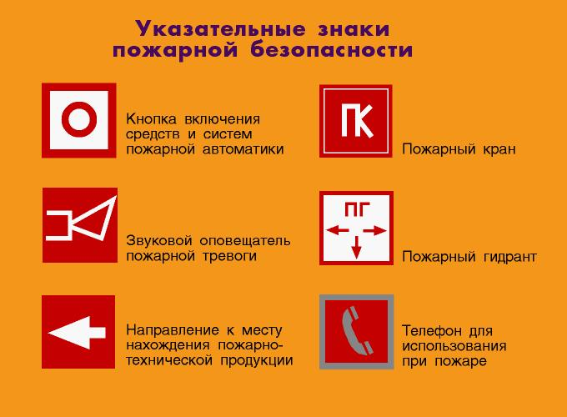
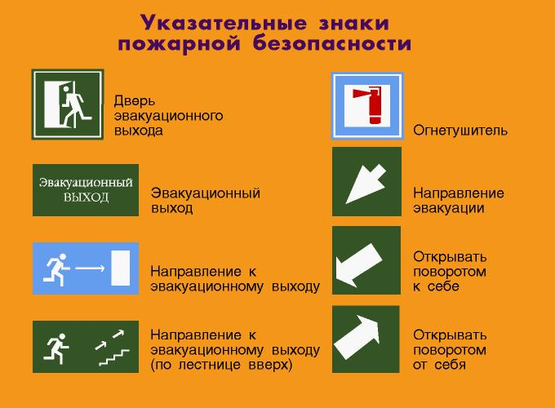

Приложение 2

ПРИВЕДЕНИЕ В ДЕЙСТВИЕ РУЧНОГО ОГНЕТУШИТЕЛЯ

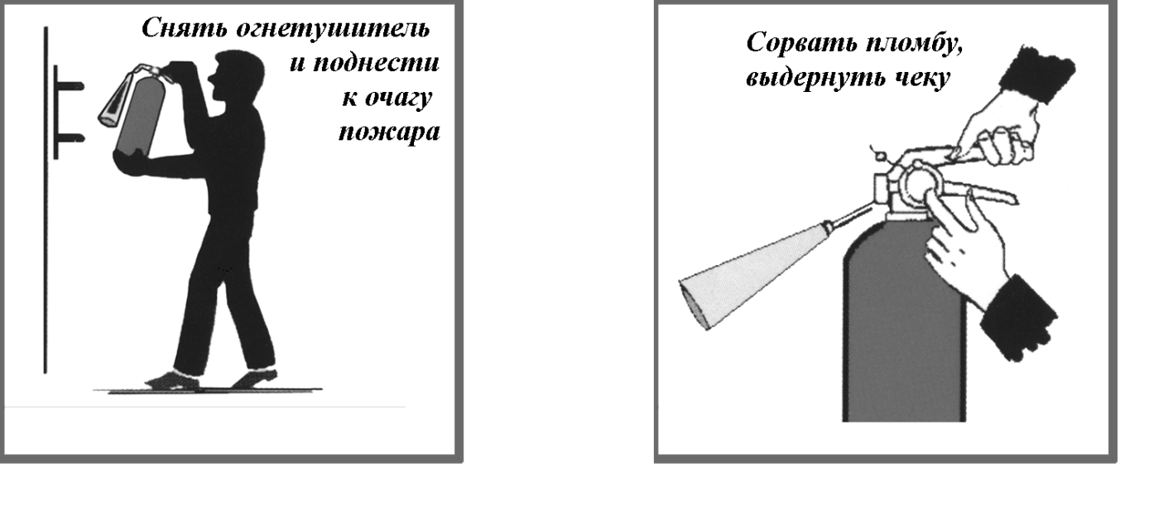
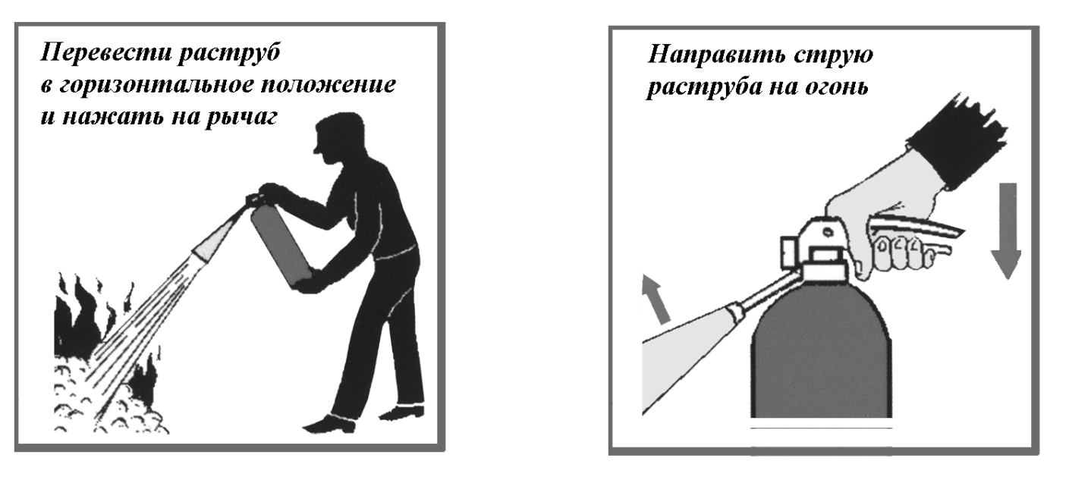

Приложение 3

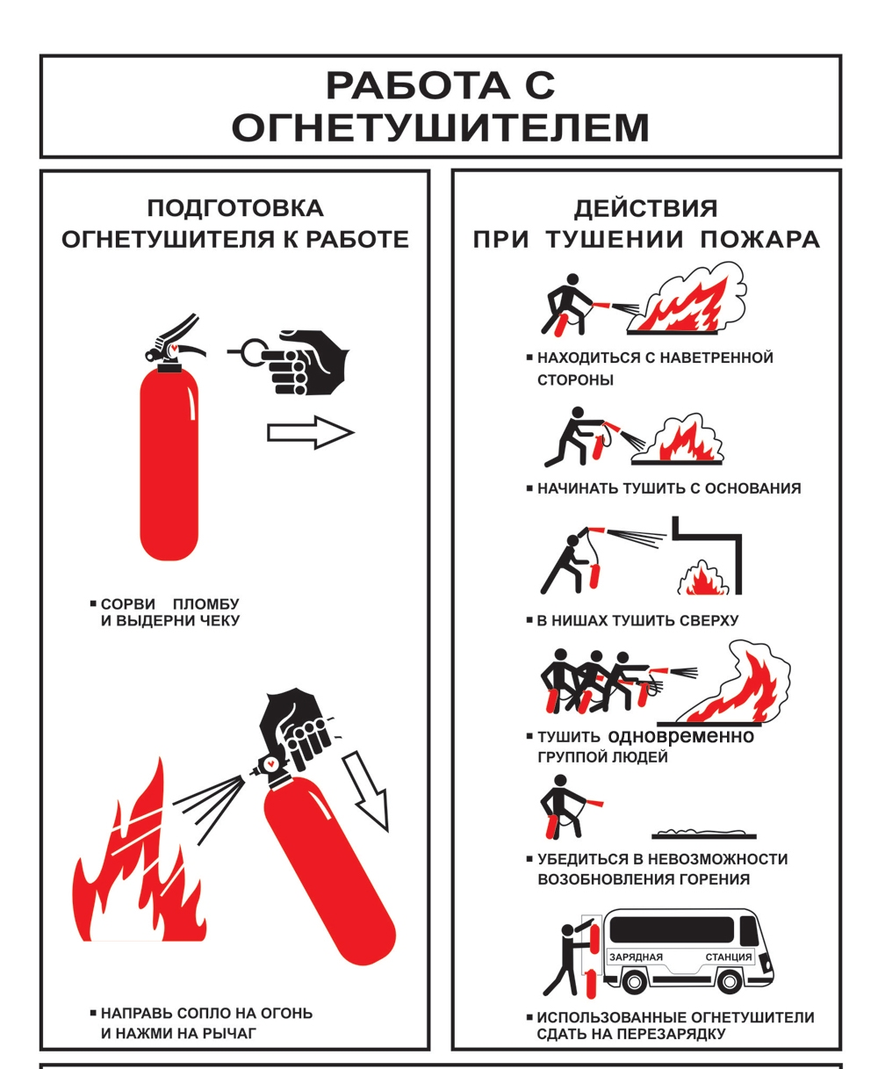

АДМИНИСТРАЦИЯ
БЕРДНИКОВСКОГО СЕЛЬСКОГО ПОСЕЛЕНИЯ
ГЛИНКОВСКОГО РАЙОНА СМОЛЕНСКОЙ ОБЛАСТИ

РАСПОРЯЖЕНИЕ

от «06» марта 2018 года № 13

Об утверждении инструкции
«О мерах пожарной безопасности
в здании Администрации и на
прилегающей территории»

В соответствии с требованиями Постановления Правительства РФ от 25.04.2012 года № 390 «О противопожарном режиме» (Правила противопожарного режима а Российской Федерации), в целях совершенствования работы по пожарной безопасности:

1. Утвердить инструкцию «О мерах пожарной безопасности в здании Администрации Бердниковского сельского поселения Глинковского района Смоленской области и на прилегающей территории.
2. Контроль за исполнением настоящего распоряжения оставляю за собой.

Глава муниципального образования
Бердниковского сельского поселения
Глинковского района Смоленской области Г.Н.Рябенкова

